Stanzmaschine gesteuert mit Arduino und Aprint von Freddy Meyer

Ich nehme an dass Ihre Maschine gebaut ist nach den Vorschläge auf dieser Seite: (schémas et platines électroniques) und das interessante ist ja…Die ins laufen zu bringen!
Um dies zu machen, brauchen wir ein paar Programme :

Es ist möglich dass die Arduino nicht erkannt ist. Ein kleines Programm runterladen löst das Problem :

- CH 340 oder 341 * oder Arduino Web Editor installieren*

Die andere nötige Programme:

- X loader *
- .hex Datei*
- Universal Gcode Sender *
- Aprint

* Runterladbar hier : logiciels

Voreinrichtungen

Beim anschliessen der Arduino auf Usb, muss man den klassischen Ton Usb Anschluss hören und die Led müssen leuchten.
Sollte es nicht so sein, Ch 340 laden oder Arduino Web Editor aufmachen.

Dann Xloader installieren und öffnen

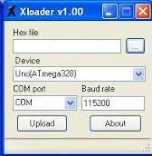

Neben dem Fenster Hex file, auf die Punkte klicken und eingeben wo sich die .Hex Datei auf dem Komputer befindet.
In Device, Arduino Type eingeben
In Com port, befinden sich vielleicht mehrere Ports, den richtigen setzt Arduino in Verbindung mit dem Komputer
Baud rate auf 115200 machen
Upload klicken

Universal Gcode Sender installieren und öffnen

Dieses Programme erlaubt die Einstellungen der Stanzmaschine : Homing, Referenz Seite, Motor geschwindigheit, Sensoren…

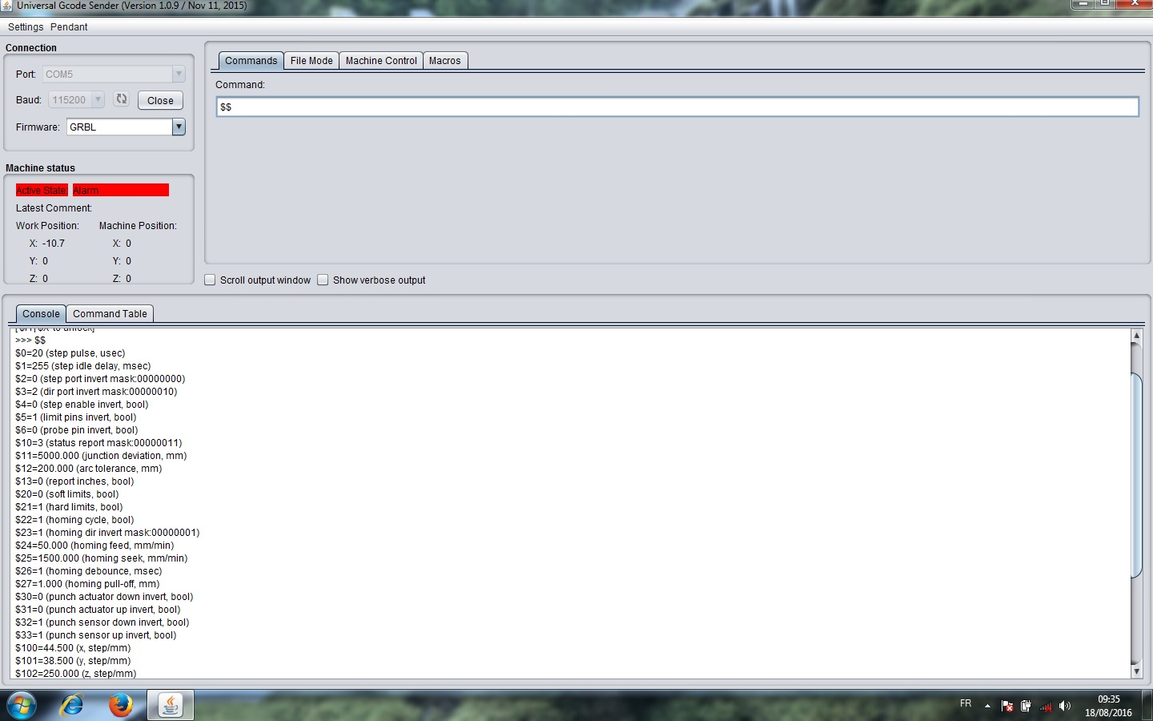

Auf « Open », klicken und richtigen Port eingeben.
GRBL muss im Fenster « Firmware » geschrieben sein
Jetzt müssen die Codes eingegeben sein um die Maschine ins laufen zu bringen

Im Unterfenster « Commands » schreibt man $0 =20 Dann « Enter » auf der Tastatur
$1=255 ….sowie Jean – Pierre Rosset es vorgegeben hatt: siehe page du site

Was in Klammern geschrieben ist brauchen Sie nicht unbedingt

Jetzt kommt es auf Ihre Stempel oben oder unten Sensoren drauf an, die Zeilen $ 32 et $ 33 müssen vielleicht geändert werden
Anstatt $32=0, muss es: $32=1 sein. Dasselbe für $33=1)
Auf Zeilen $100 et $101 komme ich später zurück

Achtung : Zeile $10 = 7
Jetzt $$ in das Fenster « Commands » schreiben und « Enter » auf der Tastatur klicken.
Alle Code Zeilen sind jetzt sichtbar und es wäre schon wichtig alles zu überprüfen.
Um zu korrigieren schreit man, im Fenster « commands » zB $27=1.000 . Dann « Enter »
Die korrigierte Zeile ist jetzt berücksichtigt

Achtung : alles muss mit Punkte und nicht mit Komma geschrieben werden. 1.000 und nicht 1,000

X und Y Achsen Einstellungen

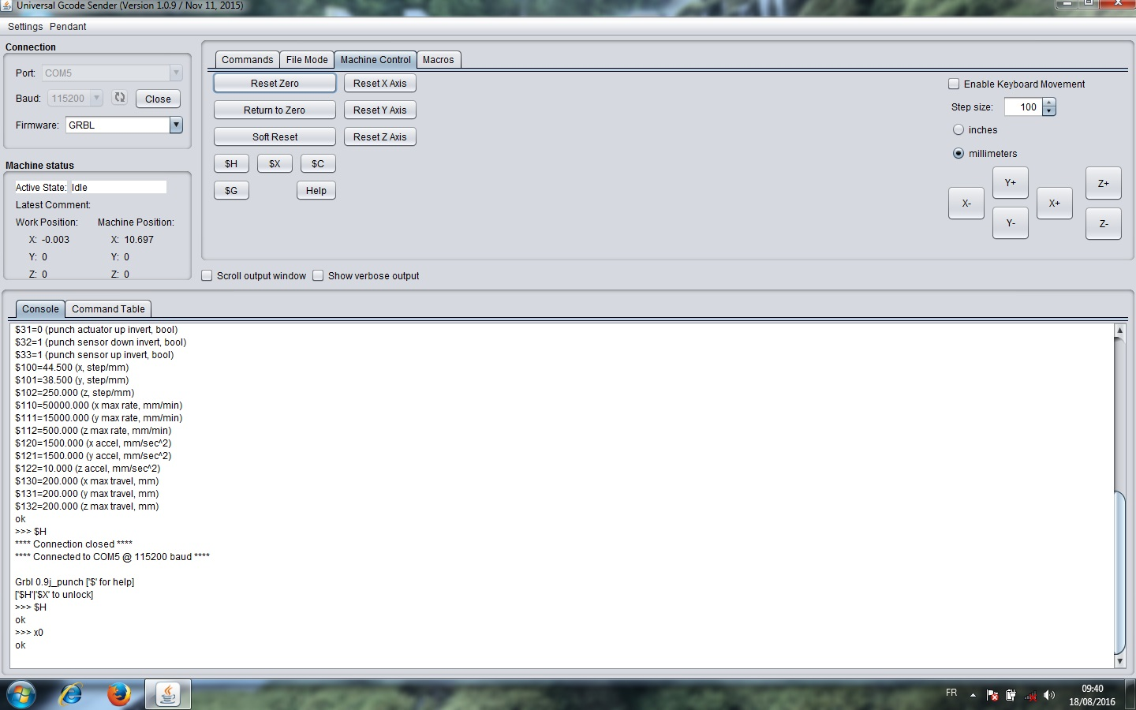

Das Unterfenster « Machine Control » öffnen und « $H » anklicken. Die Stanzmaschine muss natürlich an sein und geht jetzt auf den Nullpunkt (Sensor Homing)
Jetzt mussen die X et Y Achsen eingestellt werden. Hier ist die Genauigkeit sehr wichtig um die richtige Schritte und Geschwindigkeit zu haben.

Die Zeilen $ 100 et $ 101 müssen angepasst sein.
Wenn die TB6560 (oder TB6600) auf sechzehntel Schritte eingestellt sind, müssen die Zahlen verdoppelt werden gegenüber achtel Schritte.
Diese Werte sind auch abhängig vom Durchmesser der Karton oder Papier Antriebswelle und der Durchmesser der Zahnräder.

Meine Werte für sechzehntel Schritte : (in « Commands » schreiben oder modifizieren)
$100 = 44.500
$101 = 38.500
Für Achse X (Zeile $100)

Maschine mit $H auf « Homing » bringen
Auf dem Unterfenster « Machine Control » zB 100 in das Fenster « Step Size » schreiben.
Alle Masse müssen in Mm und nicht in Inchs sein. Die Stanzvorrichtung müsste sich um 100 Mm bewegen wenn Sie X+ oder X- klicken
Ein genaues Linéal nehmen um diese Bewegung zu messen.

Die Zeile $100 anpassen bis auf das gewünschte Mass zu kommen. Nicht vergessen nach jeder Korrektur mit $H auf Homing zurück zu kommen.

Ein Stück Karton oder Papier einfügen und die Y Parameter einstellen. Strich auf’s Papier und messen
Hier ist es Y+ et Y-
Werte der Zeile $101 einstellen. Alles in Ordnung ?
Jetzt kann man die Referenz Seite einstellen. Das Programm muss ja wissen wieviele Schritte nötig sind von Homing bis Referenz Seite (da wo der Karton oder das Papier anstosst). Die hälfte des Stempels muss auf der Referenz Seite sein.
Auf der Seite « Commands »: G10 L2 P1 X 12 schreiben
Bestätigen mit « Enter »
X12 (für meine Maschine) muss angepasst werden. Ist abhängig von der Distanz zwischen Homing und Referenz..
Sie müssen vielleicht (zB.) G10 L2 P1 X 14.5 schreiben.
Im Fenster « Commands » X0 (null) schreiben und « Enter » Die Maschine bewegt sich auf Referenz Punkt.
X justieren bis genaue Einstellung
Nicht vergessen jedes mal mit $H auf Homing zurückzukommen bevor wieder auf X0 zu klicken.
Im Fenster « Commands » können sie auch M100 einschreiben >Enter gibt ein Impulz und stanzt ein Loch.

Die Maschine ist bereit die ersten Löcher zu stanzen.
Um dies zu ermöglichen verwenden wir das Programm Aprint

!!!!!!!!!!!!!!!!!!!!!!!!!!!!!!!!!!!!!!!!!!!!!!!!!!!!!!!!!!!!!!!!!!!!!!!!!!!!!!!!!!!!!!!!!!!!!!!!!!!!!!!!!!!!!!!!!!!!!!!!!

Aprint verwandelt, in wenigen Klicks, Midifiles in Gcode (diese Gcode sind in Drehbank, Fräsmaschinen … verwendet) also sehr genau sogar in hoher Geschwindigkeit.

Aprint bekümmert sich um alle Parameter der Orgel (von einer Bibliothek runterladbar) mit allen Feinheiten die ich Ihnen mitteilen werde für eine einfache Verwendung.

Aprint öffnen und ein Instrument importieren

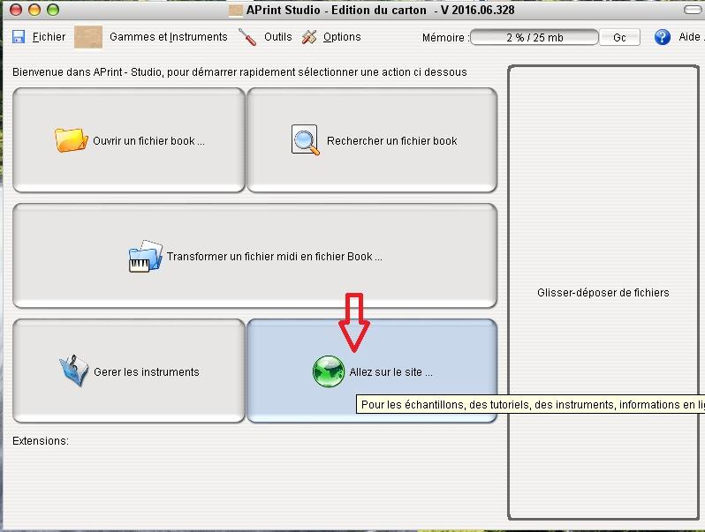

Die Schrift auf den Fenstern ist hier in französich aber die Bilder sprechen ja von alleine.

Zuerst müssen Sie ein Instrument importieren, zB im Falle dieser Beschreibung für eine 27er Orgel. Natürlich, wenn Sie eine 20er haben müssen sie die 20er wählen.

Sie haben da gleich alle Parameter dieser Orgel (Tasten anzahl, Schritte und alles andere wass wichtig ist)
Also in dieser Beschreibung, eine pneumatische 27er

Auf Aprint, « Aller sur le site » > Auf Web Seite gehen

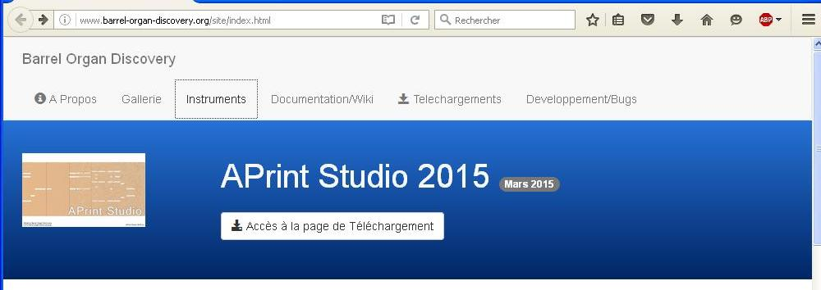

Auf « Instruments » klicken, ein neues Fenster geht auf. Dann « Instruments par type » öffnen und die richtige Orgel auswählen.

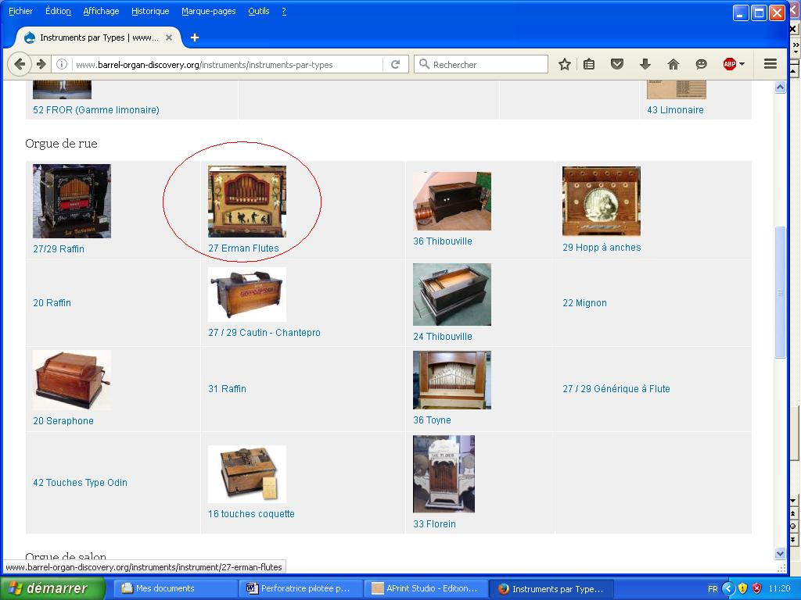

Mit links Klick auf das Instrument wird eine Adresse angezeigt.

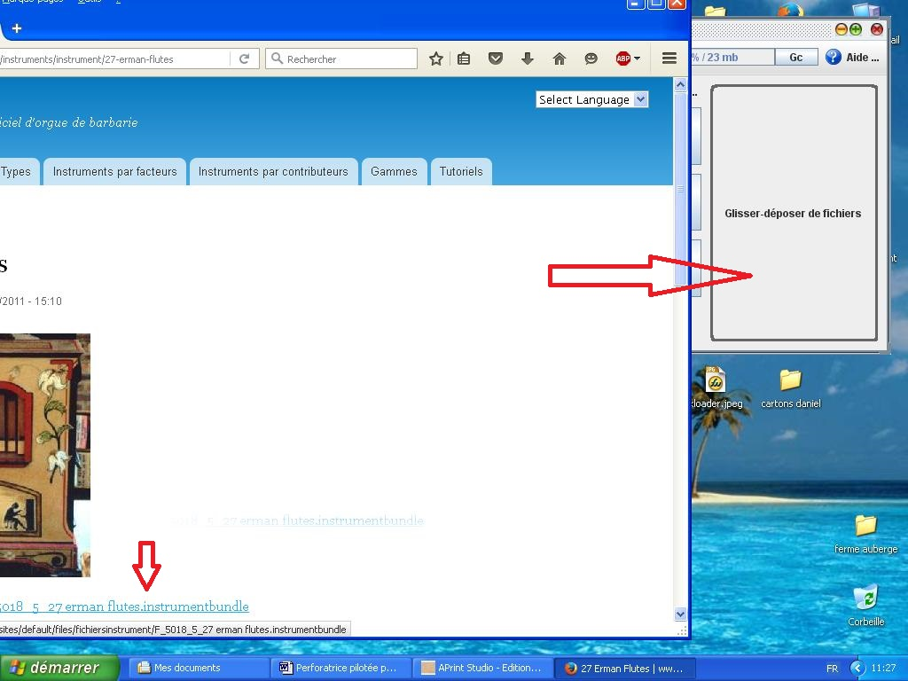

Diese Adresse einfach ins Aprint Fenster schieben« glisser – déposer des fichiers » > Datei hier einschieben. Die zwei Fenster müssen auf dem Bildschirm sichtbar sein. Ein paar Sekunden später kommt die Anzeige : « instrument importé avec succès » > Instrument mit Erfolg importiert.

Jetzt müssen Sie eine für Ihre Orgel bearbeitete Midifiles importieren.
Hier auch, nur die Midi oder Kar File in der Bereich « glisser - déposer des fichiers » Datein hier einschieben.
Sobald die Musikdatei vorhanden ist, mussen Sie eine Orgel wählen.
Wenn mehrere Orgeln in der Anzeige verfügbar sind müssen Sie auf die daneben stehenden Orgeln klicken biss die richtige angezeigt wird.

Auf « Afficher le carton » > Karton oder Rolle anzeigen klicken

Nach einer schnellen Berechnung wird der Karton oder Papier Rolle sichtbar.
Ich benütze hier die Gelegenheit um zu sagen dass, im Falle eines 3 Mm Stempels, die Löcher die kleiner als 3 Mm sind, nicht gestanzt werden.
Das ist natürlich nicht denkbar. Wenn die Noten da sind haben Sie vielleicht ein Grund da zu sein.

Wie kann ich das Problem lösen ? Geht ganz einfach !
Im Fenster “Quickscript” auf « agrandir à 3 mm les trous plus petits » Löcher kleiner als 3 Mm vergrössern, anklicken.

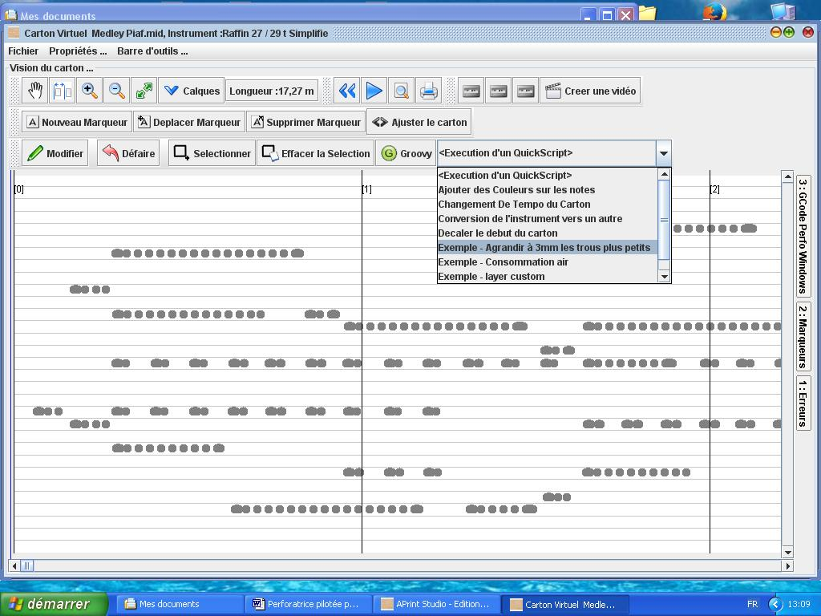

Ein neues Fenster zeigt an dass die Löcher jetzt vergrössert sind.

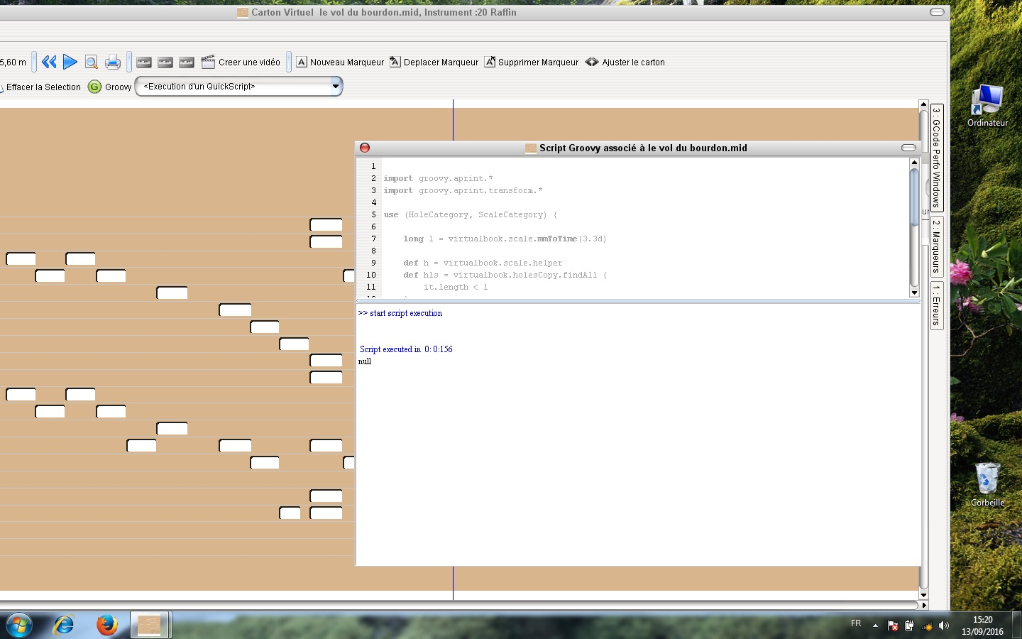

Dieses Fenster schliessen und auf « Gcode perfo Windows » klicken
Da sind mehrere Möglichkeiten im Angebot
Beim anhacken von « Optimisé en déplacement » optimierte Bewegung, geht der Karton nach vorn und zurück, dies um die Stanzzeit zu verkürzen.

Mit « sans retours » kein rückwärts, geht der Karton oder Papier nur vorwärts. Diese Möglichkeit ist für Papier oder Kunststoff anzuwenden. Das Papier würde sich falten beim Rücklauf.

Mm abandonné >Mm aufgegeben am Ende …ermöglicht eine Note nicht ganz zu stanzen. Im Klartext: wenn eine Note zB 6,1 Mm hat kann man nur 6Mm stanzen, also die 0,1 Mm sind nicht gestanzt. Wert auf 0 (null) machen
Mm de recouvrement > Überdekung für…mit dieser Funktion geht der Stempel bzw der Karton wieder ein bisschen zurück um sicher zu sein dass das Loch sauber gestanzt ist. (braucht man normalerweise nicht) und ist nur für Karton geeignet.
Für pneumatische Orgeln (Papier oder Karton) ist es ratsam kleine Brücken zwischen zwei Löcher zu haben.
Dann die Werte – 1 oder – 1,1 eingeben. Es ensteht ein Abstand von 1 ou 1,1 Mm zwischen zwei Löcher.
Taille du poinçon > Grösse des Tempels ist die Grösse des Stempels. ZB 3 Mm
Taille de page > Länge der Seite ist in Mm aber hat nichts zu tun mit der Grösse vom Karton oder so. Es ist nur das Mass vom Rückkehr. Mit zB 50 geht der Karton wieder 50 Mm zurück um die Stanzung zu optimieren. Der Karton muss natürlich die Möglichkeit haben diese 50 Mm wieder zurück laufen zu können.
U optimizer ist auszuprobieren. Der Weg der Stanzung ist ein wenig kürzer.
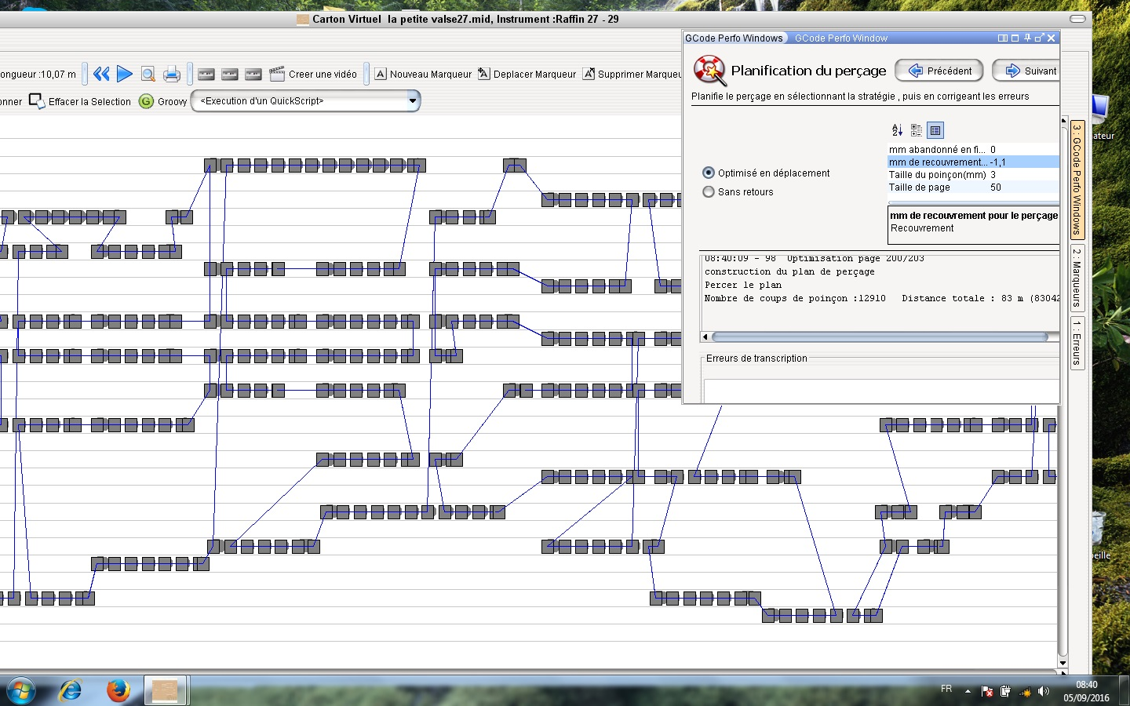

Mit Klick auf « Enter » wird das alles ausgerechnet und die Midifile in Gcode umgewandelt.
Anzahl an Löscher und der Weg der Stempel macht sind auch angegeben.

Klick auf Nächste. Eine andere Seite geht auf.

Hier zwei Möglichkeiten « perforer le plan » Plan stanzen >Punch the plan oder« exporter le plan dans un fichier »> Den Plan in eine Datei exportieren >Export the plan into a file für eine spätere Verwendung . Diese gespeicherte Datei kann man dann später öffnen mit « Buch Datei öffnen» auf der erste Seite von Aprint.

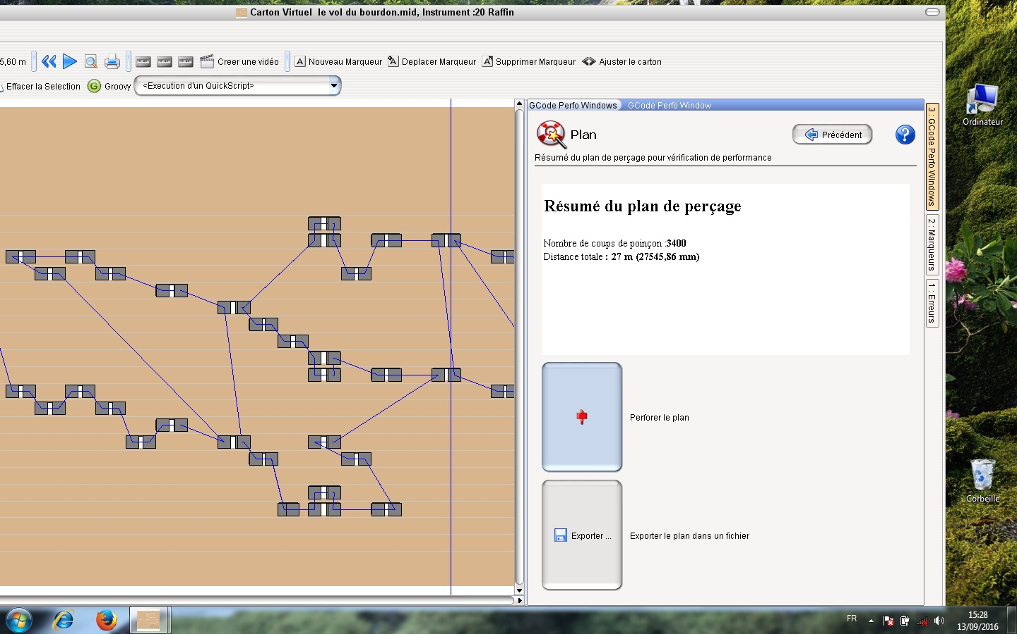

Jetzt sind wir auf der Seite wo gestanzt wird (ist ja der Zweck)
Auf « homing » klicken um die Maschine auf Startpunck zu bringen.

Es ist ratsam das erste mal ein Probestück zu stanzen um nachzuprüfen ob alles im Lot ist und die Löcher mit der Orgel zusammen passen. Im Falle eines Falles, Einstellungen der Maschine justieren.

Rechts ist der Karton oder Papier so wie es gestanzt wird zu sehen. Das Ziel in Rot ist der Anfang auf der Referenzseite.

Ich denke Sie sind neugierig die Maschine endlich arbeiten zu sehen.
Dann klicken Sie auf « suivant » > Nächste im Settings Fenster

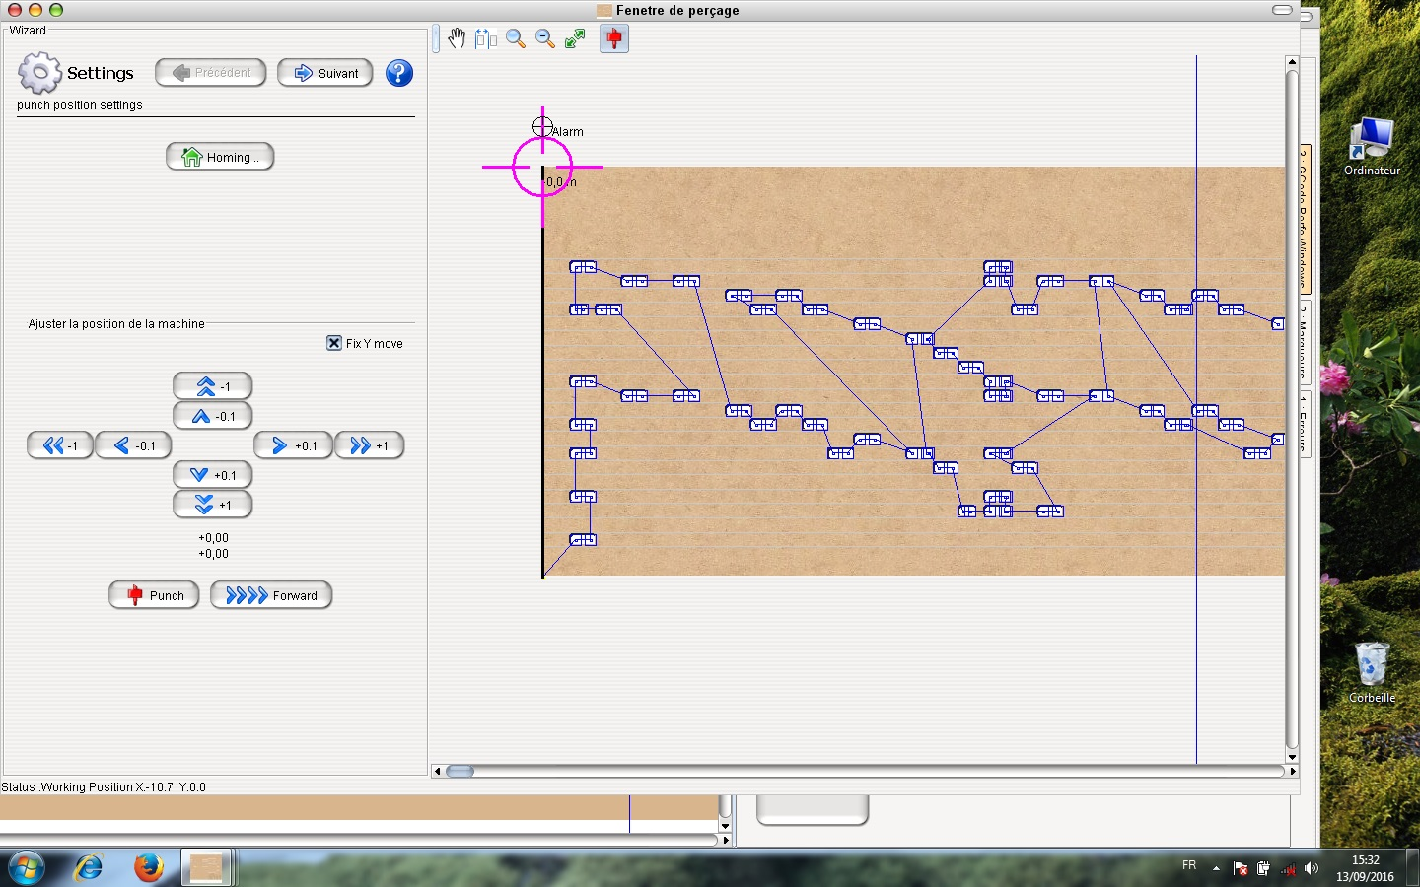

Auf dem lezten Fenster auf « punch (perforation) » (Stanzen) klicken.
Die gestanzte Löcher werden gelb und man kann den Weg verfolgen.
Mit « previous und next » kann man eine Stanzung wiederholen.
Viel Spass beim zuschauen !

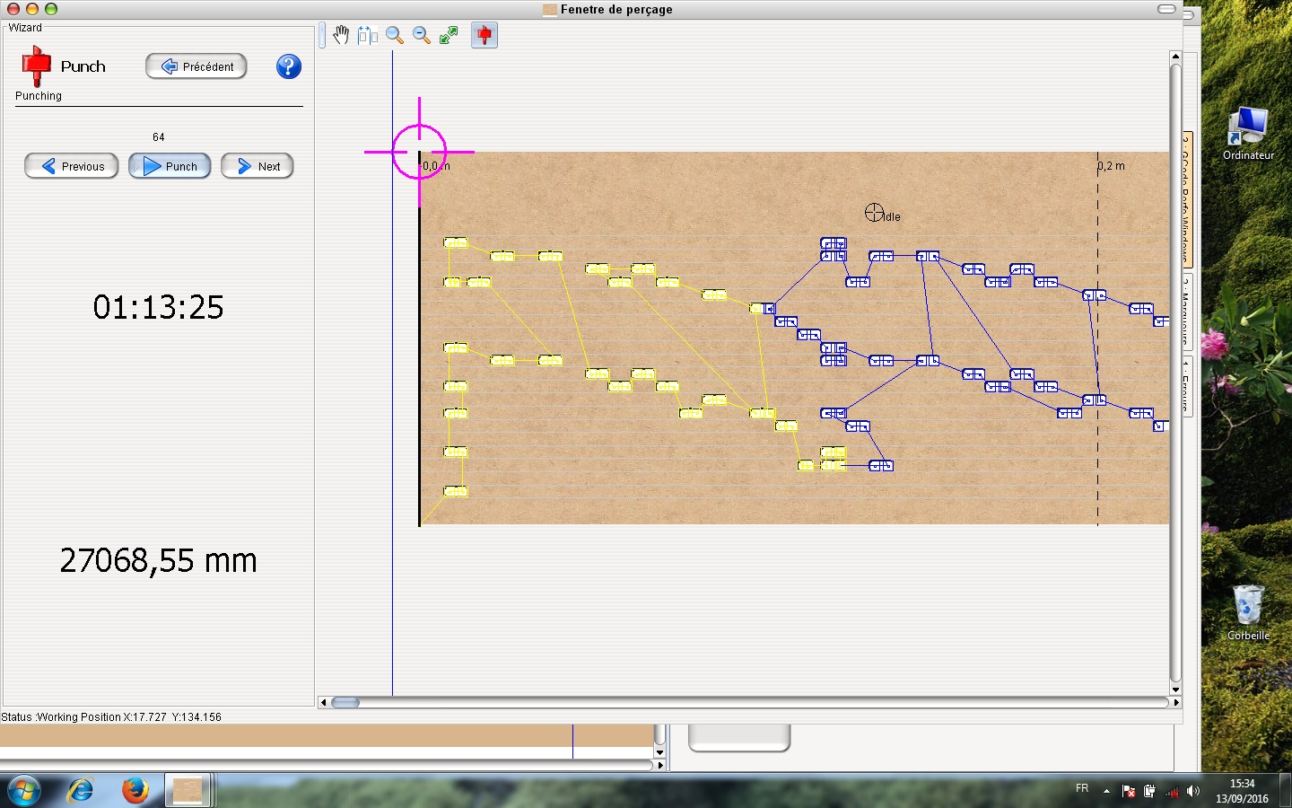

Manche Fenster können ein bisschen anders aussehen weil das Programm immer ausgebessert wird.

